
今日动态
第二周 9月8日 星期二 晴
一、晨间入园
1.出勤：今日来园24人
2.入园情况：今天早晨，伴随着欢快的入园音乐，小朋友们元气满满地来到教室，孩子们能够自主绕水杯带并主动参与游戏活动，给大班的哥哥姐姐们点赞哦！
二、绘画活动：我的自画像
今天班级开展了大班绘画活动——《我的自画像》。活动中，孩子们仔细观察自己的外貌特征，大胆运用线条、色彩和绘画工具，描绘出心中独一无二的自己。孩子们认真画出自己的五官、发型和喜欢的服装，还为自画像添加了个性鲜明的背景与装饰。每一幅作品都展现出孩子们对自我的认识，也流露出他们独特的想象力与童真。
通过本次活动，孩子们不仅提升了观察力、想象力和绘画表达能力，更增强了自我认同感与自信心。宝贝们在画自己的过程中学会发现特点、欣赏自己，也懂得尊重和接纳每个人的不同。
活动中，孩子们认真专注、大胆创作，充分享受绘画带来的乐趣。一幅幅充满童趣的自画像，正是孩子们成长路上珍贵的小小印记✨
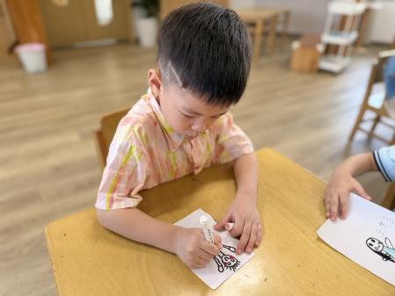 | 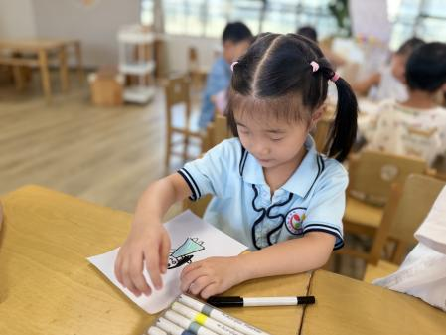 | 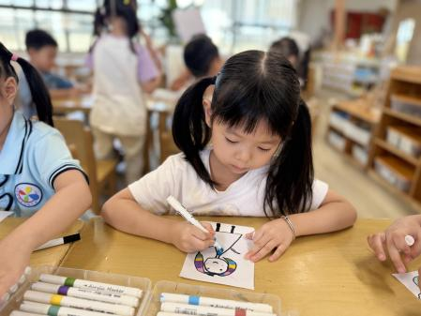
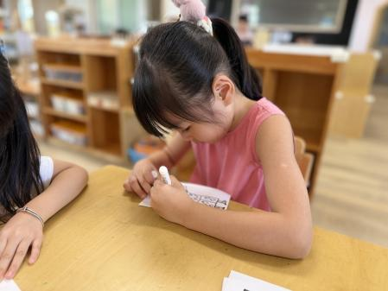 | 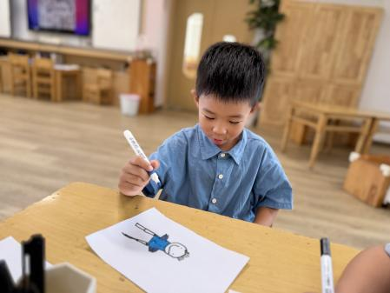 | 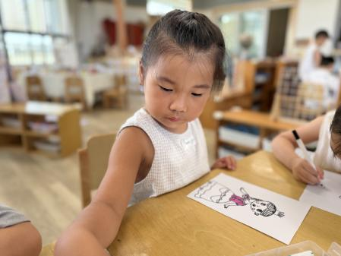
三、午餐活动
午餐时间到啦！今天我们的午餐是什么呢？一起来看看吧！
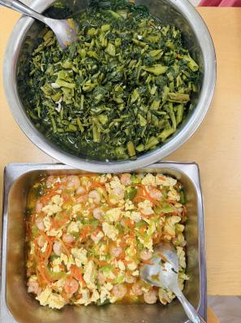 | 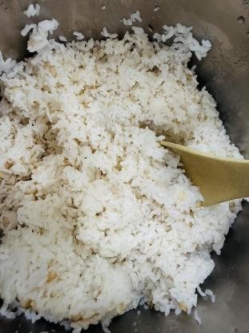 | 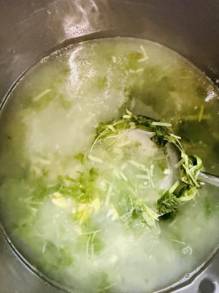
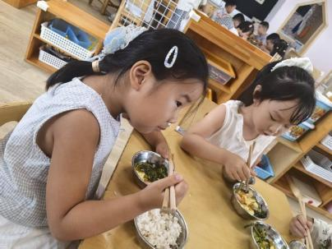 | 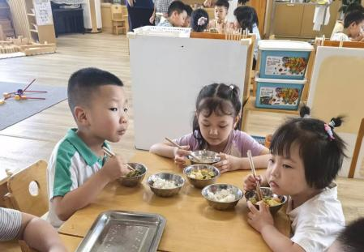 | 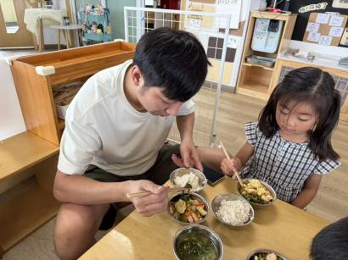
四、音乐游戏：我的朋友在哪里
欢快的旋律响起，有趣的音乐游戏开始啦！孩子们跟随熟悉的歌曲旋律，大胆歌唱、开心律动，在互动中感受与伙伴共同游戏的快乐，体验集体音乐游戏独有的趣味与美好。
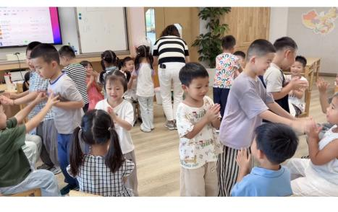 | 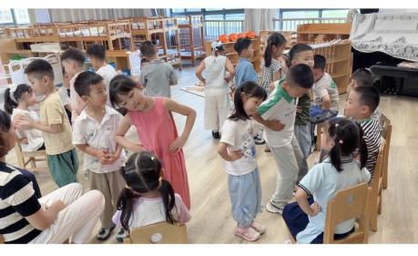 | 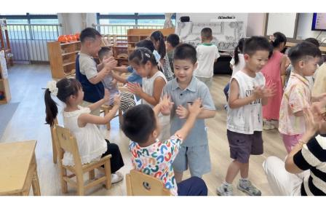
五、温馨提示
各位家长朋友们，2026年秋学期新北区帮困助学工作已启动，“告家长书（电子稿）”已转发到群，请家长们仔细查看，纸质回执单请家长根据实际情况填写好明天早上带来哦！感谢大家的配合！

